

**AYUNTAMIENTO DE TEGUISE**

LANZAROTE

SG

**ASISTENCIA PL210428.1.-**

**Presidencia:**

Don Oswaldo Betancort García

**Concejales:**

Don Eugenio Robayna Díaz Don Antonio Callero Curbelo Doña Olivia Duque Pérez

Doña Alicia María Páez Guadalupe Don Miguel Ángel Jiménez Cabrera Doña Antonia Honoria Machín Barrios Don Francisco Javier Díaz Gil

Don Julián Gerardo Rodríguez Hernández Doña Sara Bermúdez Aparicio

Don Isidro Rito Alonso Gil

Don Marcos Antonio Bergaz Villalba Doña Jenifer María Galán Duarte Don Rubén Cejudo Pérez

Doña Yaqueline Medina Cana

Don Jaime Salvador Guerra Morales Doña María de las Nieves Duque Ramírez Don Benito Ramón Rodríguez Rijo

Don Jonás Álvarez Morales Doña Nieves Arrocha Martín Doña Elsa Betancort Martínez

**Secretario:**

Doña Raquel Rodríguez Suárez

**Ausencias:**

# BORRADOR DEL ACTA (Nº 065) DE LA SESIÓN EXTRAORDINARIA Y URGENTE CELEBRADA POR EL AYUNTAMIENTO PLENO, CON FECHA VEINTIOCHO DE ABRIL DE DOS MIL VEINTIUNO. (210428)

En la Villa de Teguise, a veintiocho de abril de dos mil veintiuno, siendo las nueve horas, se reúne el Pleno del Ayuntamiento de Teguise en el Salón de Actos Habilitado al efecto, en sesión extraordinaria y urgente, convocada bajo la Presidencia del Señor Alcalde Don Oswaldo Betancort García y con la asistencia de los señores concejales relacionados al margen.

La Señora Secretaria verifica que en primera convocatoria existe quórum suficiente de constitución.

Abierto el acto por la Presidencia, se pasó a tratar los asuntos comprendidos en el Orden del Día.

**ORDEN DEL DÍA**

**I.- PARTE RESOLUTIVA**

**PUNTO PRIMERO.- Acuerdos que procedan sobre el carácter de urgencia de la sesión.-** Por la Señora Secretaria, con la venia de la Presidencia, se manifiesta que: “al tratarse de una convocatoria de sesión plenaria

extraordinaria y urgente, debe procederse primero a la aprobación de dicho carácter de urgencia

Ver firma

Ver firma

Ver sello

por la mayoría de los concejales asistentes”.

Sometido el carácter de urgencia de la sesión a la consideración del Pleno, se acuerda por unanimidad de los veintiún miembros asistentes de los veintiún concejales que constituyen el número legal de miembros de la Corporación (once del grupo CC, siete del grupo PSOE, dos del PP y uno de LEP – Sí Podemos), estimar dicho carácter.

# PUNTO SEGUNDO.- Acuerdos que procedan sobre ampliación del plazo en el procedimiento de declaración de nulidad de los contratos de permuta financiera suscritos por el Ayuntamiento de Teguise con la entidad Banco Santander S.A. (expediente de revisión de oficio).-

Por la Señora Secretaria se da cuenta de la propuesta de la Alcaldía que se transcribe a continuación:

**<<PROPUESTA DE LA ALCALDÍA PRESIDENCIA AL PLENO, SOBRE RESOLUCIÓN RELATIVA A LA AMPLIACIÓN DEL PLAZO EN EL PROCEDIMIENTO DE DECLARACIÓN DE NULIDAD DE LOS CONTRATOS DE PERMUTA FINANCIERA SUSCRITOS POR EL AYUNTAMIENTO DE TEGUISE CON LA ENTIDAD BANCO SANTANDER S.A. (EXPEDIENTE DE REVISIÓN DE OFICIO)**

**Resultando primero** que mediante providencia del Concejal de Hacienda de fecha 20 de mayo de 2019, se solicita a la Técnico Jurista que se proceda al estudio y análisis pormenorizado las distintas

alternativas posibles para la resolución, si procede, de los contratos de permuta financiera suscritos por el Ayuntamiento de Teguise.

**Resultando segundo** que con fecha 30 de julio de 2020, se emite Informe por la Técnico Jurista (nº registro interior 3881/2020)**,** y conformado por Secretaría el 22 de octubre de 2020.

**Resultando tercero** que el Pleno del Ayuntamiento de Teguise, en sesión de fecha 5 de noviembre de 2020, en el punto del Orden del día “**Sexto.- Acuerdos que procedan sobre inicio del expediente de revisión de oficio de los contratos de permuta financiera suscritos con la entidad Banco Santander, S.A**.”, acordó por diecinueve votos a favor de los veinte miembros asistentes de los veintiún concejales que constituyen el número legal de miembros de la Corporación (once del grupo CC, siete del grupo PSOE y uno del PP) y una abstención (LEP-Sí Podemos), aprobar el acuerdo de inicio del expediente de revisión de oficio de los contratos de permuta financiera suscritos por el Ayuntamiento de Teguise con la entidad Banco Santander, S.A.

**Resultando cuarto** que una vez notificado el acuerdo plenario a la entidad Banco Santander, S.A., ésta fórmula alegaciones que tuvo entrada en la Corporación, el 24 de febrero de 2021, con el nº 2021/003831.

**Resultando quinto** por el Instructor del expediente, se emite con referencia en el Registro Interior de Informes de esta Corporación nº 1943/2021, de 29 de marzo, Propuesta de Resolución con el contenido que consta en dicho informe.

**Resultando sexto** con fecha 29 de marzo de 2021 y Registro General de Salida nº 7324, se solicitó Dictamen perceptivo al Consejo Consultivo de Canarias relativo al expediente de revisión de oficio del contrato de permuta financiera celebrado entre el Ayuntamiento de Teguise y la entidad Banco Santander S.A, de conformidad con lo establecido en el artículo 106.1 de la Ley 39/2015 de 1 de octubre de Procedimiento Administrativo Común y en los artículos 11.1 D.d y 12.3 de la Ley 5/2002, de 3 de junio, del Consejo Consultivo de Canarias.

**Resultando séptimo** que con fecha 22 de abril por acuerdo plenario se acordó la suspensión del procedimiento de declaración de nulidad de los contratos de permuta financiera suscritos por el Ayuntamiento de Teguise con la entidad Banco Santander (Expediente de revisión de oficio) seguido en expediente de referencia 2019/3822, desde la solicitud de dictamen preceptivo al Consejo Consultivo de Canarias.

**Resultando octavo** que con fecha 22 de abril de 2021, con Registro de Entrada nº 2021/8624, ha tenido entrada en la Corporación Dictamen del Consejo Consultivo de Canarias nº 196/2021, de fecha 22 de abril de 2021 (el mismo día del acuerdo de suspensión), el cual se acompaña a la presente como **ANEXO I**, que tenía por objeto la Propuesta de resolución del procedimiento de revisión de oficio de los contratos de permuta financiera celebrados entre el Ayuntamiento de Teguise y el Banco Santander,

S.A., el cuál concluye que ***“la Propuesta de Resolución sometida a la consideración jurídica de este Consejo Consultivo no es conforme a Derecho, debiéndose retrotraer las actuaciones a los fines indicados en el fundamento V de este Dictamen”.***

Que en el fundamento V de dicho Dictamen expone que, “… en aras a poder emitir un pronunciamiento jurídico debidamente fundado sobre el fondo del asunto, resulta oportuno retrotraer las actuaciones a fin de que se evacúe informe de la Intervención Municipal en el que se aclare si la totalidad de las operaciones financieras que se pretende revisar de oficio en el presente expediente administrativo fueron o no suscritas como cobertura de los riesgos de variación del tipo de interés de las operaciones de préstamo o crédito concertados , en su caso, con anterioridad por el Ayuntamiento de préstamo o crédito concertados, en su caso con anterioridad

**Resultando noveno** que con fecha 27 de abril, se emite Informe por el Instructor del procedimiento (nº registro interior 2583/2021)**,** que se adjunta como **ANEXO II**, el cual concluye lo siguiente:

**<<1º.-** Dadas las circunstancias concurrentes en el presente procedimiento, se ha necesario ampliar en tres meses más el plazo de seis meses inicialmente previsto en el artículo 106.5 de la Ley de Procedimiento Administrativo Común de las Administraciones Públicas, por resultar claramente necesaria la ampliación del plazo para preparar y presentar la documentación oportuna solicitada por el

Consejo Consultivo de Canarias y realizar los trámites subsiguientes a que hace referencia el Consejo Consultivo de Canarias, teniendo en cuenta que con ello no se perjudican derechos de tercero.

**2º.-**. Notificar para el caso de que se acuerde, la resolución de Ampliación del Plazo al Banco Santander, S.A. con indicación de que el acuerdo transcrito no es susceptible de recursos alguno de conformidad con lo dispuesto en el artículo 32 de la Ley 39/2015, de 1 de octubre de Procedimiento Administrativo Común de las Administraciones Pública, no obstante podrá interponer el recurso que estime procedente contras la resolución que ponga fin al procedimiento.>>

**Considerando y vistos los antecedentes expuestos, se propone al Ayuntamiento en Pleno que adopte la siguiente resolución:**

**Primero.-** Ampliar en tres meses más el plazo de seis meses inicialmente previsto en el artículo 106.5 de la Ley de Procedimiento Administrativo Común de las Administraciones Públicas, por resultar claramente necesaria la ampliación del plazo para preparar y presentar la documentación oportuna solicitada por el Consejo Consultivo de Canarias y realizar los trámites subsiguientes a que hace referencia el Consejo Consultivo de Canarias, teniendo en cuenta que con ello no se perjudican derechos de tercero.

**Segundo.**- Notificar para el caso de que se acuerde, la resolución de ampliación del plazo al Banco Santander, S.A. con indicación de que el acuerdo transcrito no es susceptible de recursos alguno de conformidad con lo dispuesto en el artículo 32 de la Ley 39/2015, de 1 de octubre de Procedimiento Administrativo Común de las Administraciones Pública, no obstante podrá interponer el recurso que estime procedente contras la resolución que ponga fin al procedimiento.

**Tercero.-** Delegar en el Alcalde Presidente de la Corporación, la ejecución de los acuerdos propuestos en la presente resolución.

Teguise, a fecha de firma electrónica,

Firmado. Oswaldo Betancort Garcia. El Alcalde Presidente.>>

# Anexo I.-

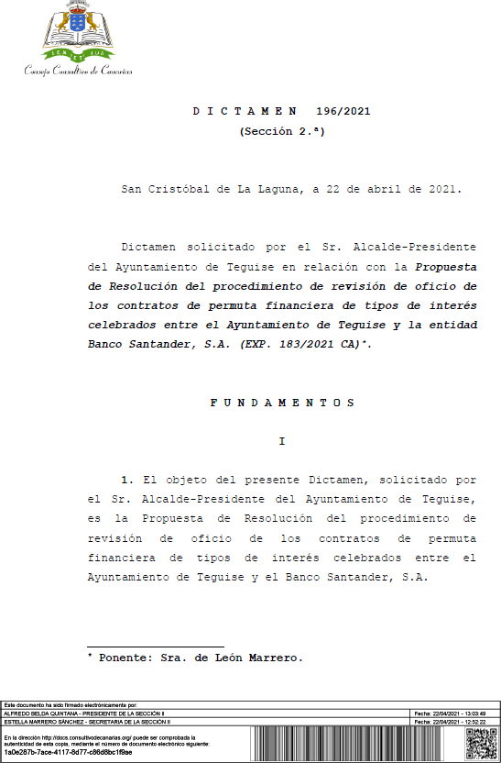

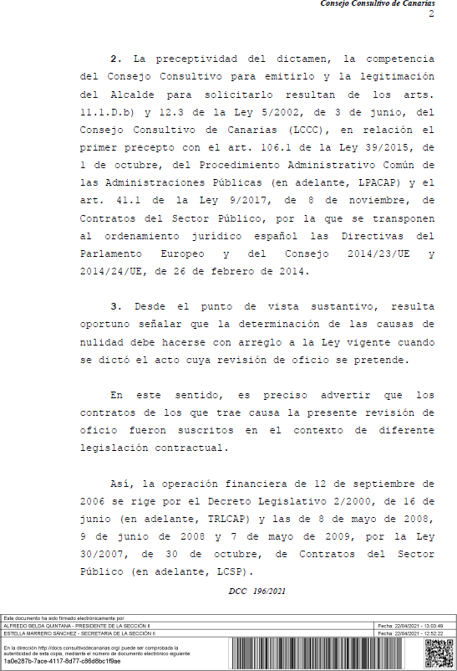

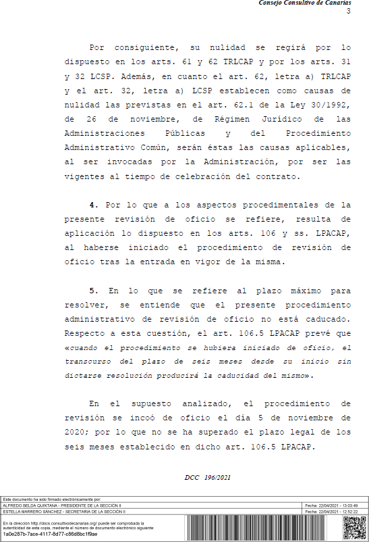

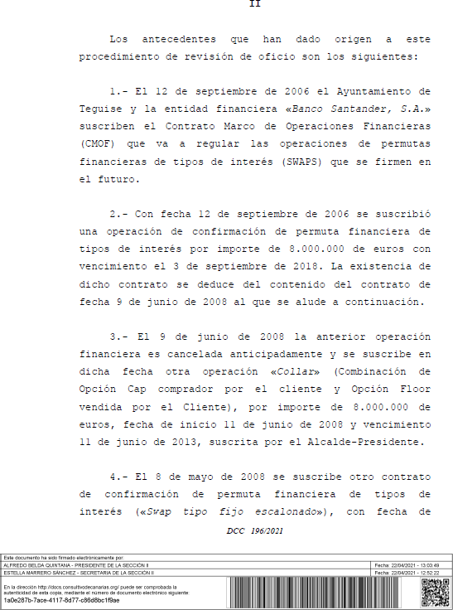

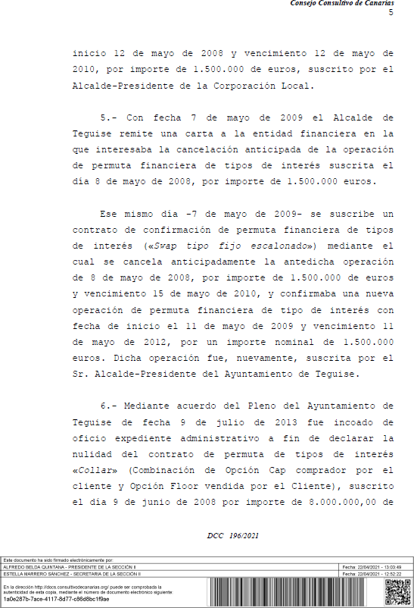

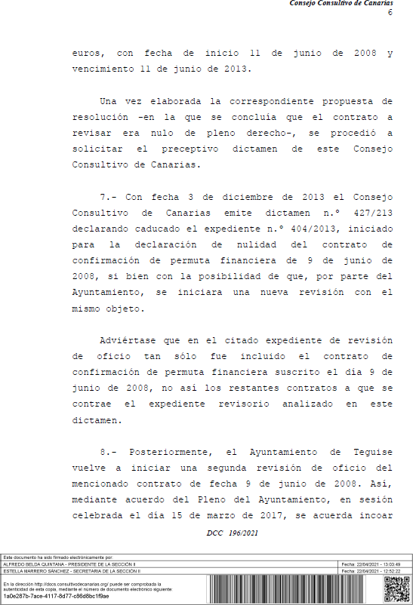

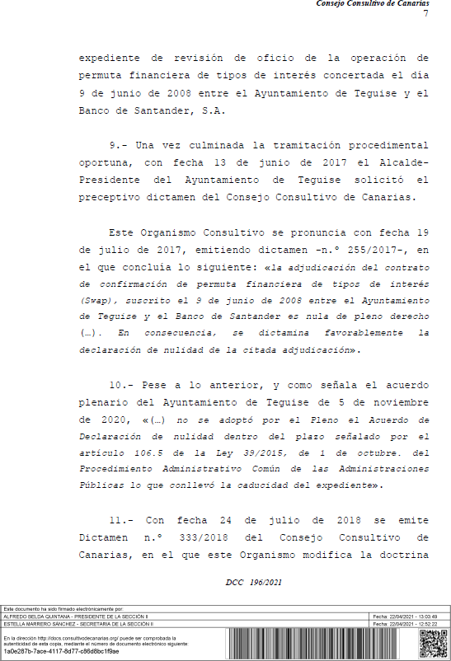

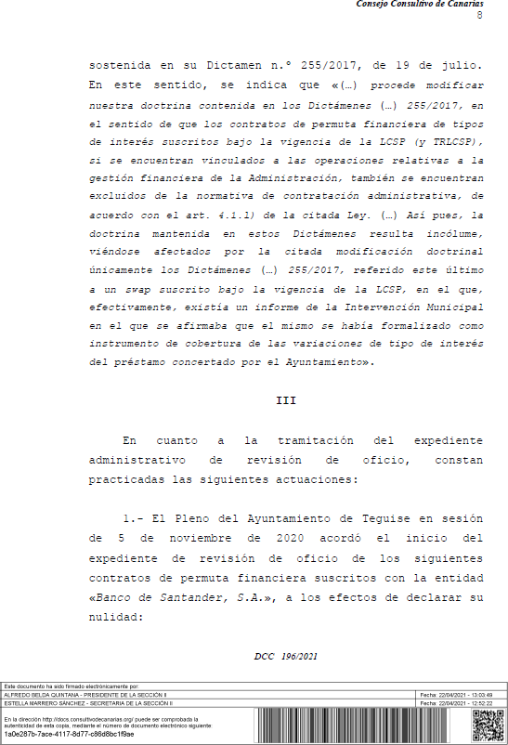

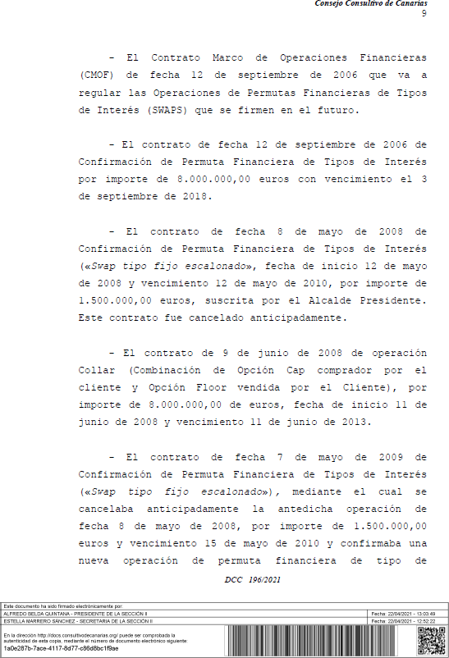

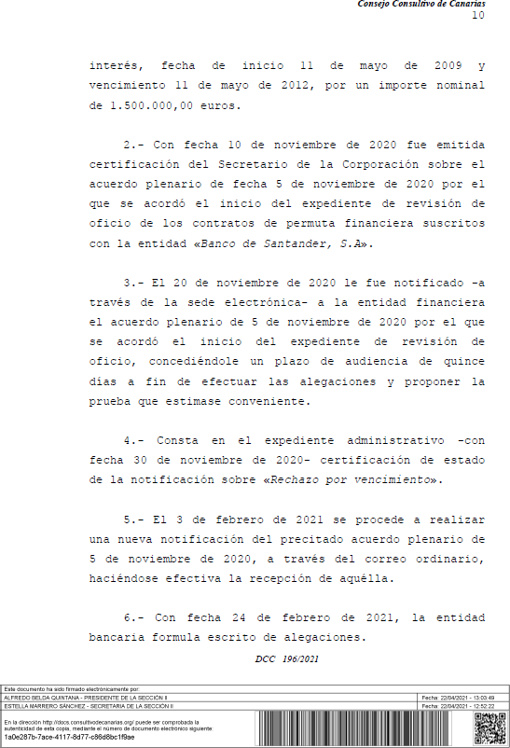

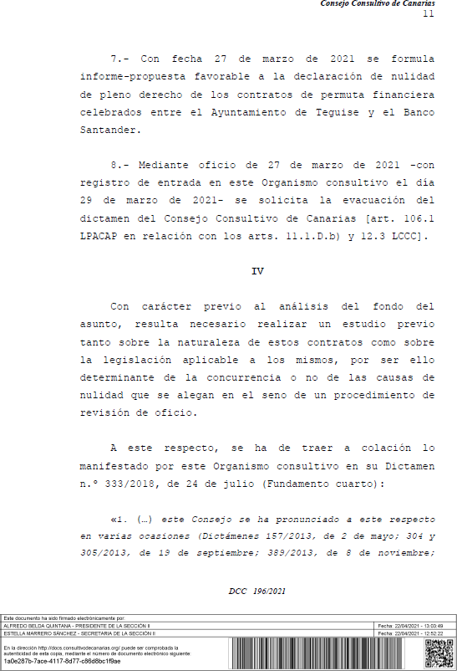

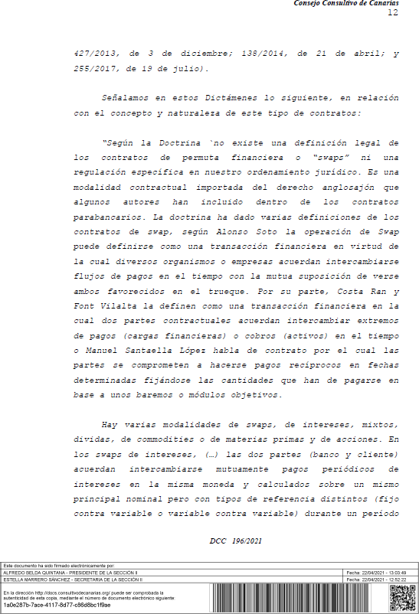

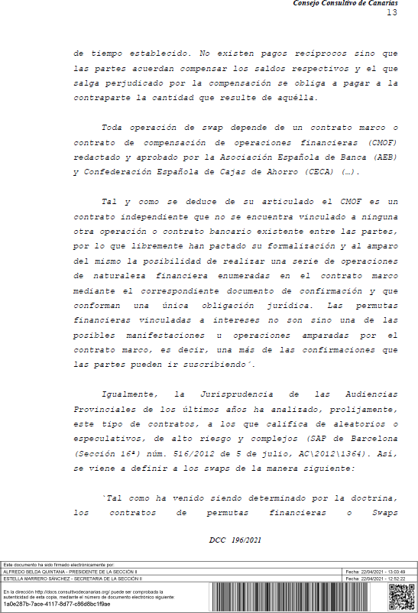

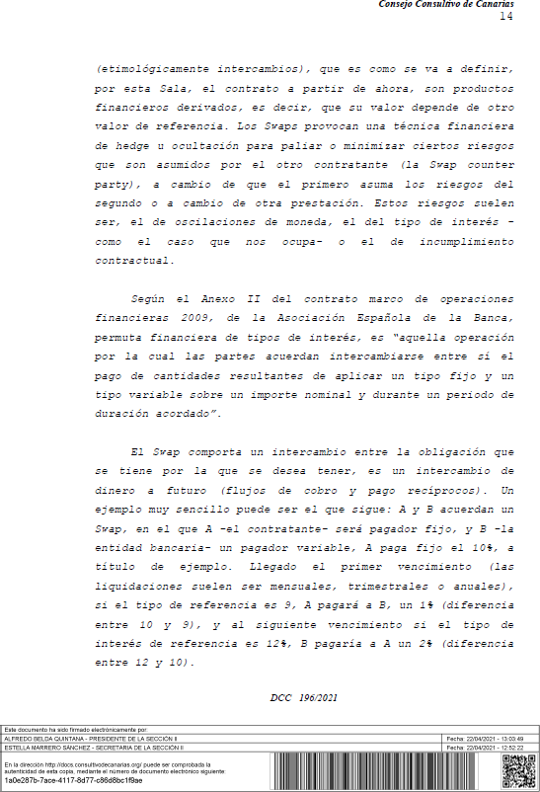

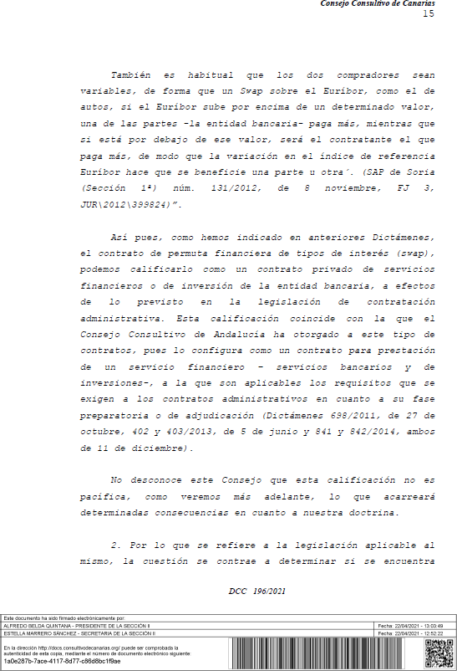

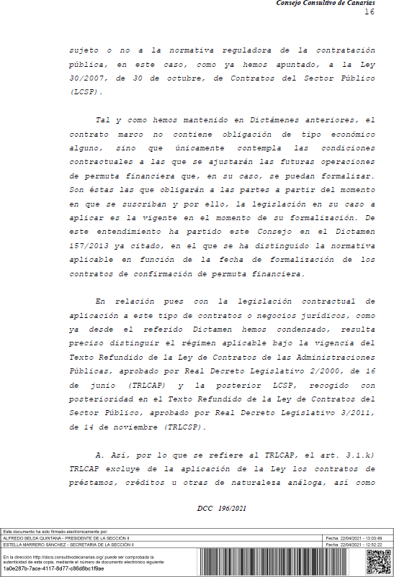

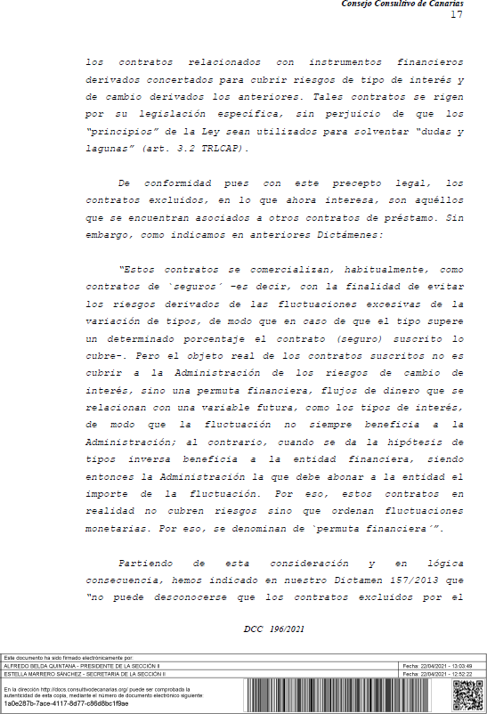

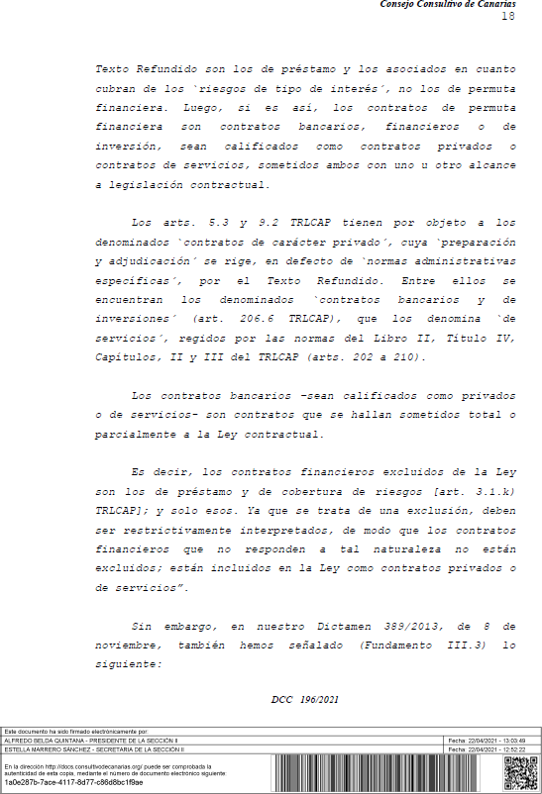

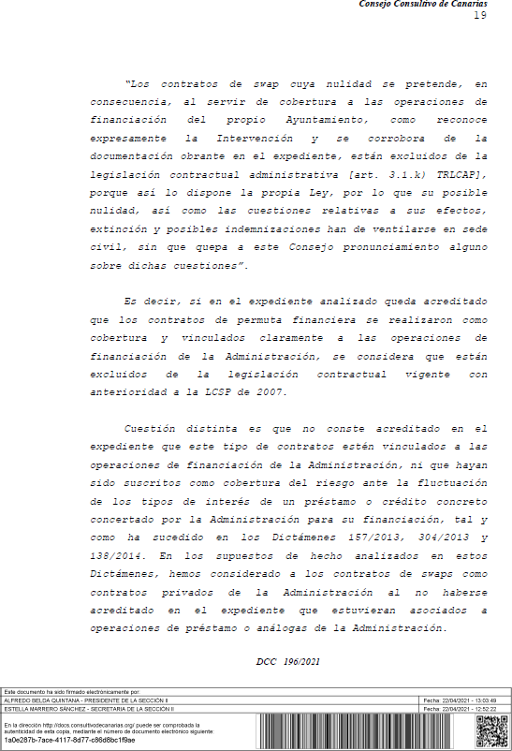

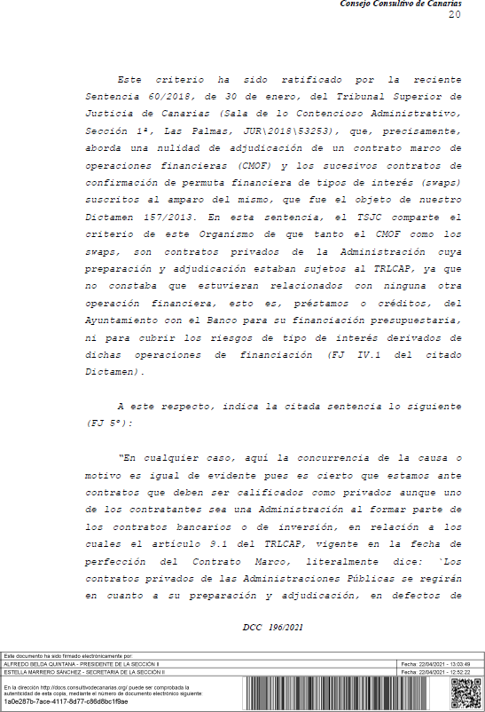

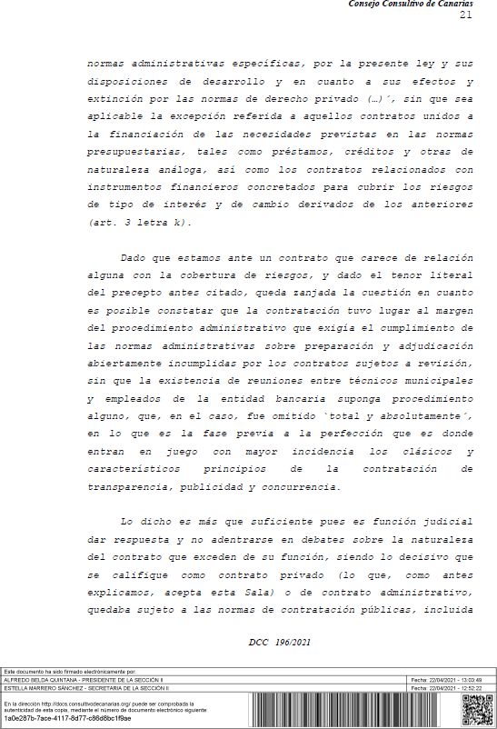

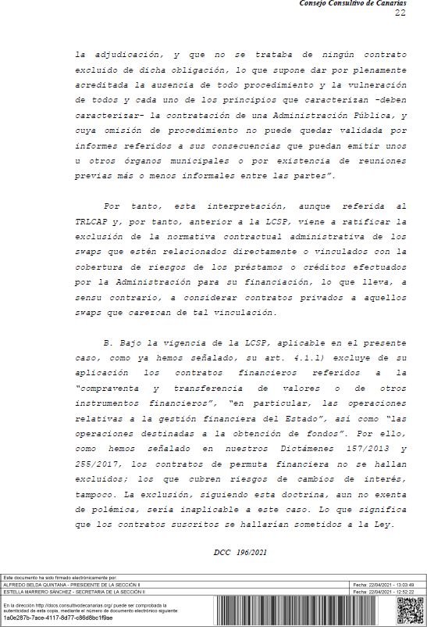

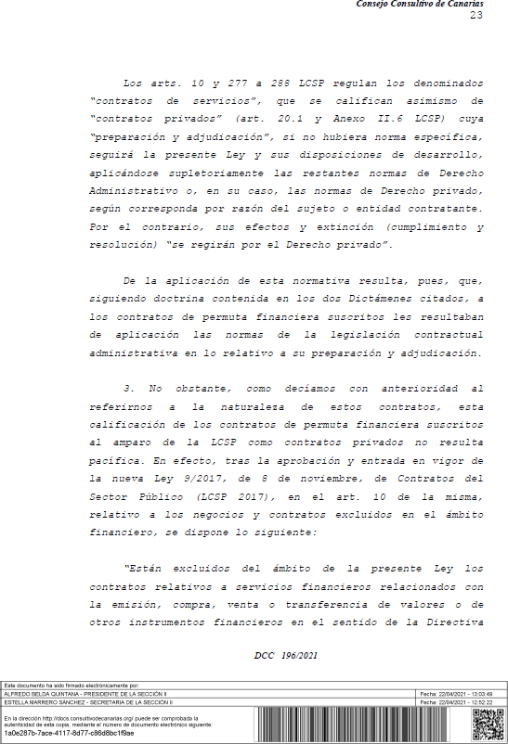

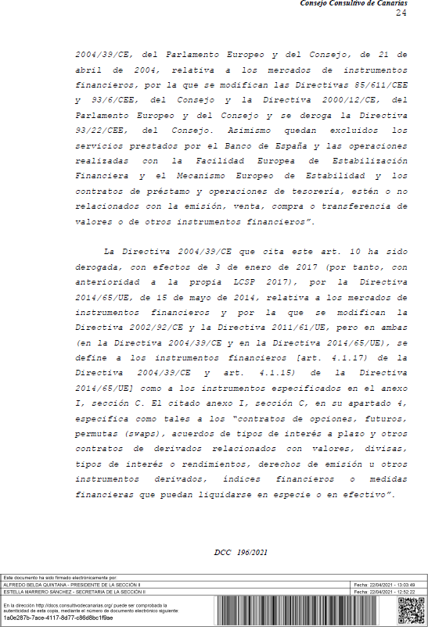

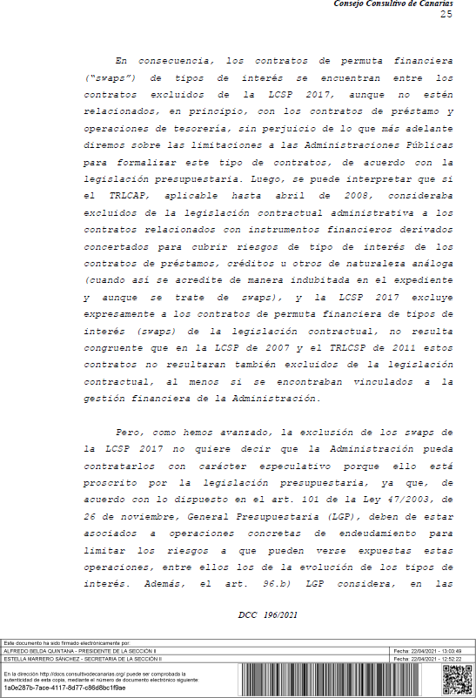

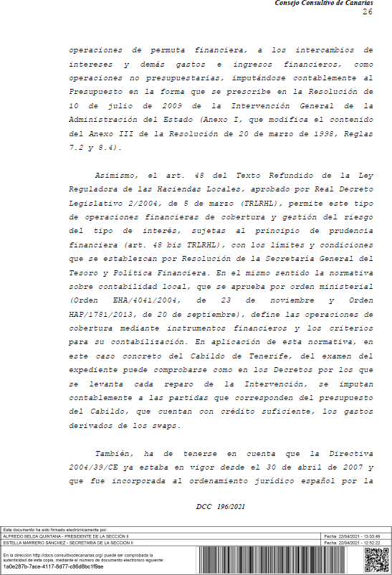

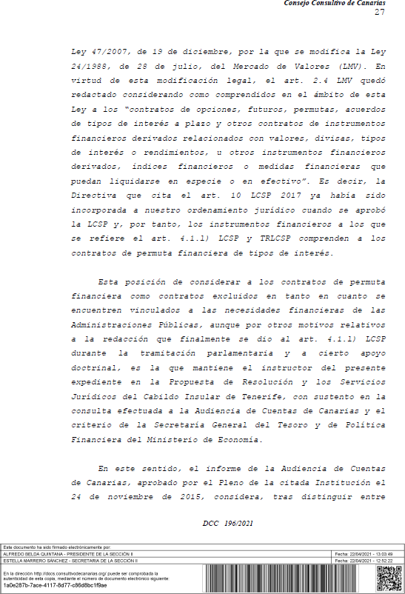

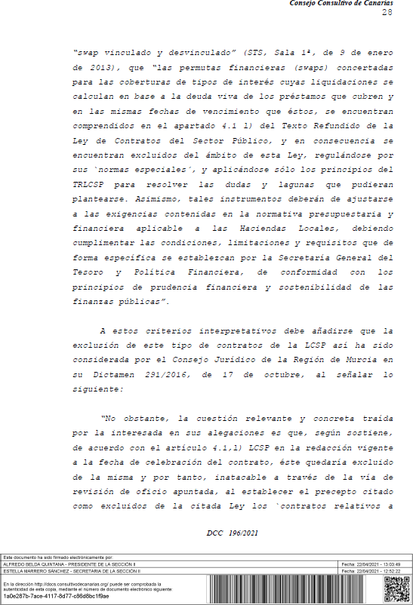

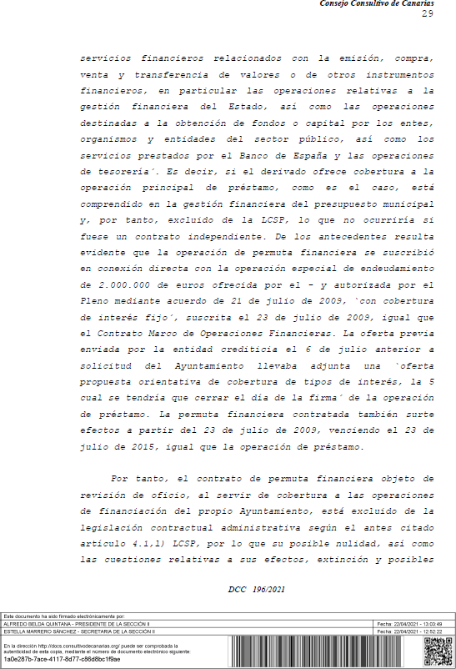

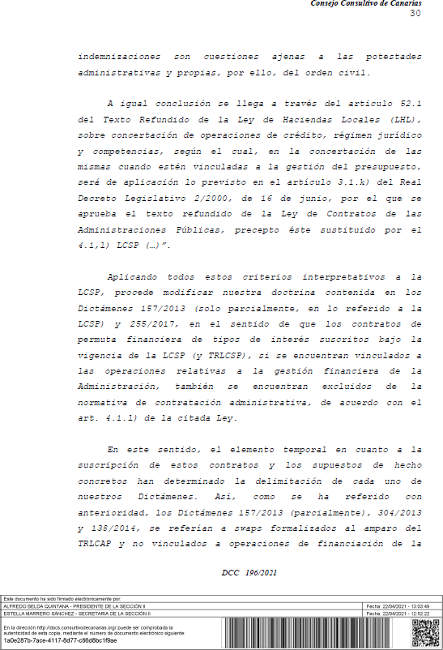

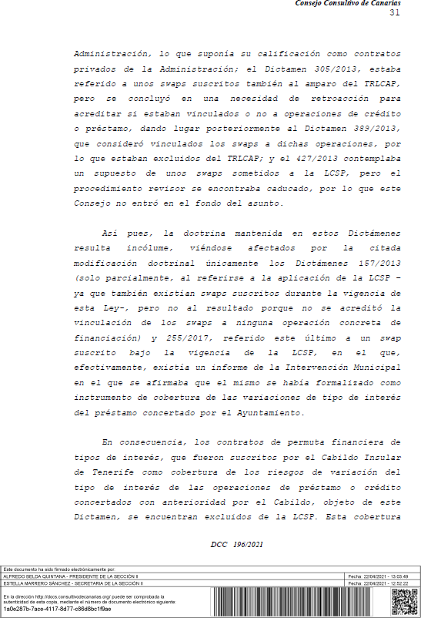

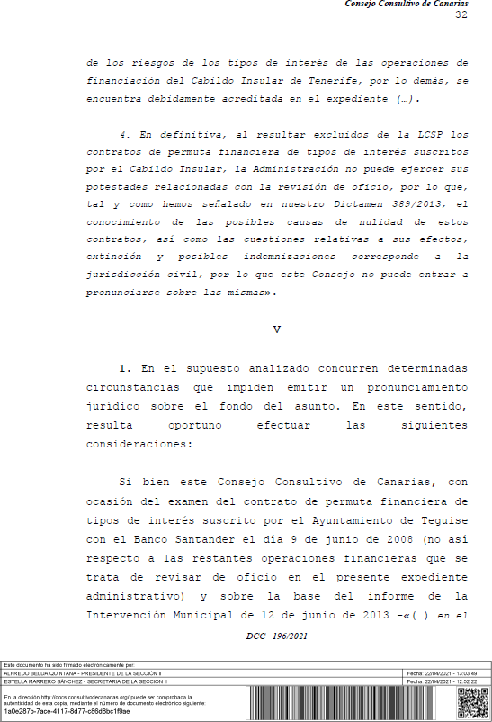

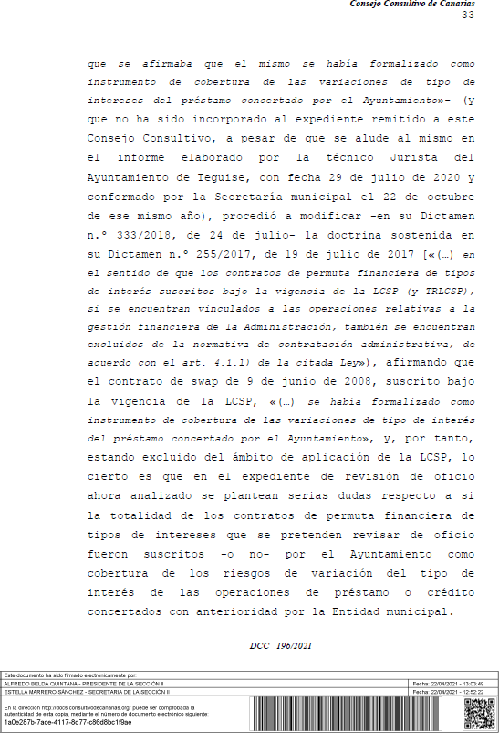

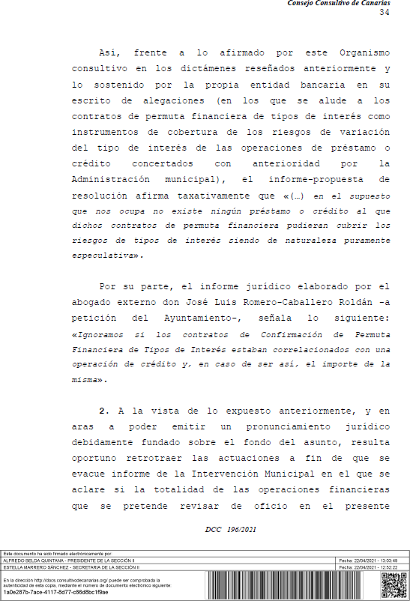

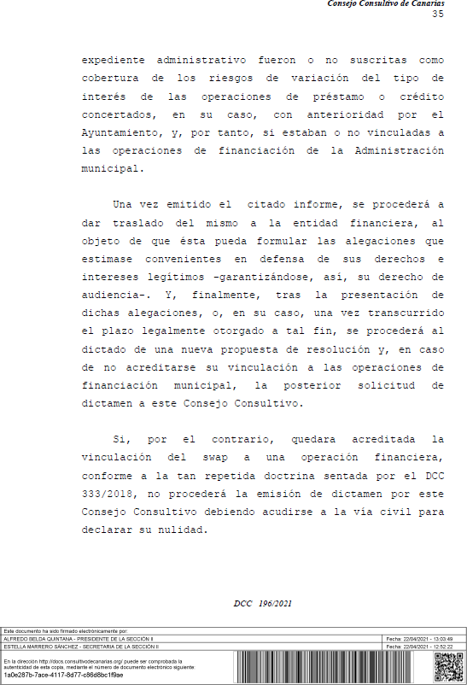

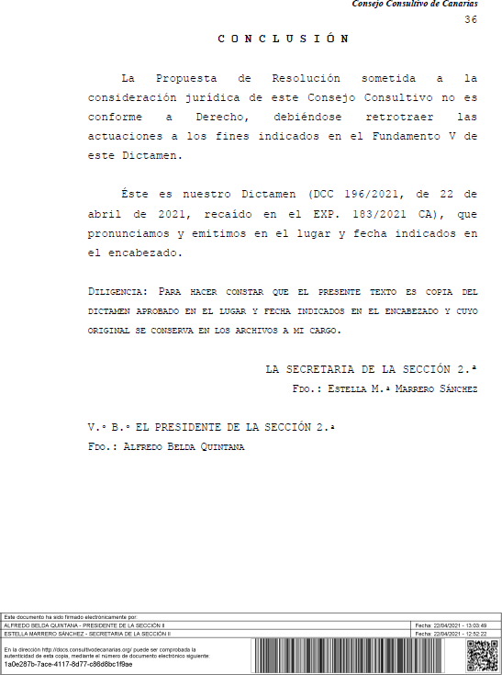

**Anexo II.-**

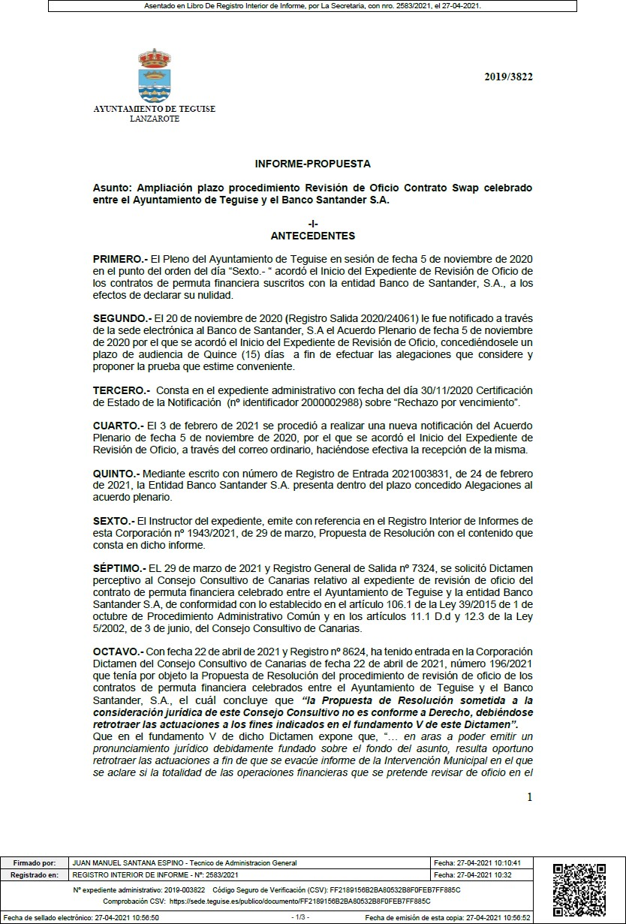

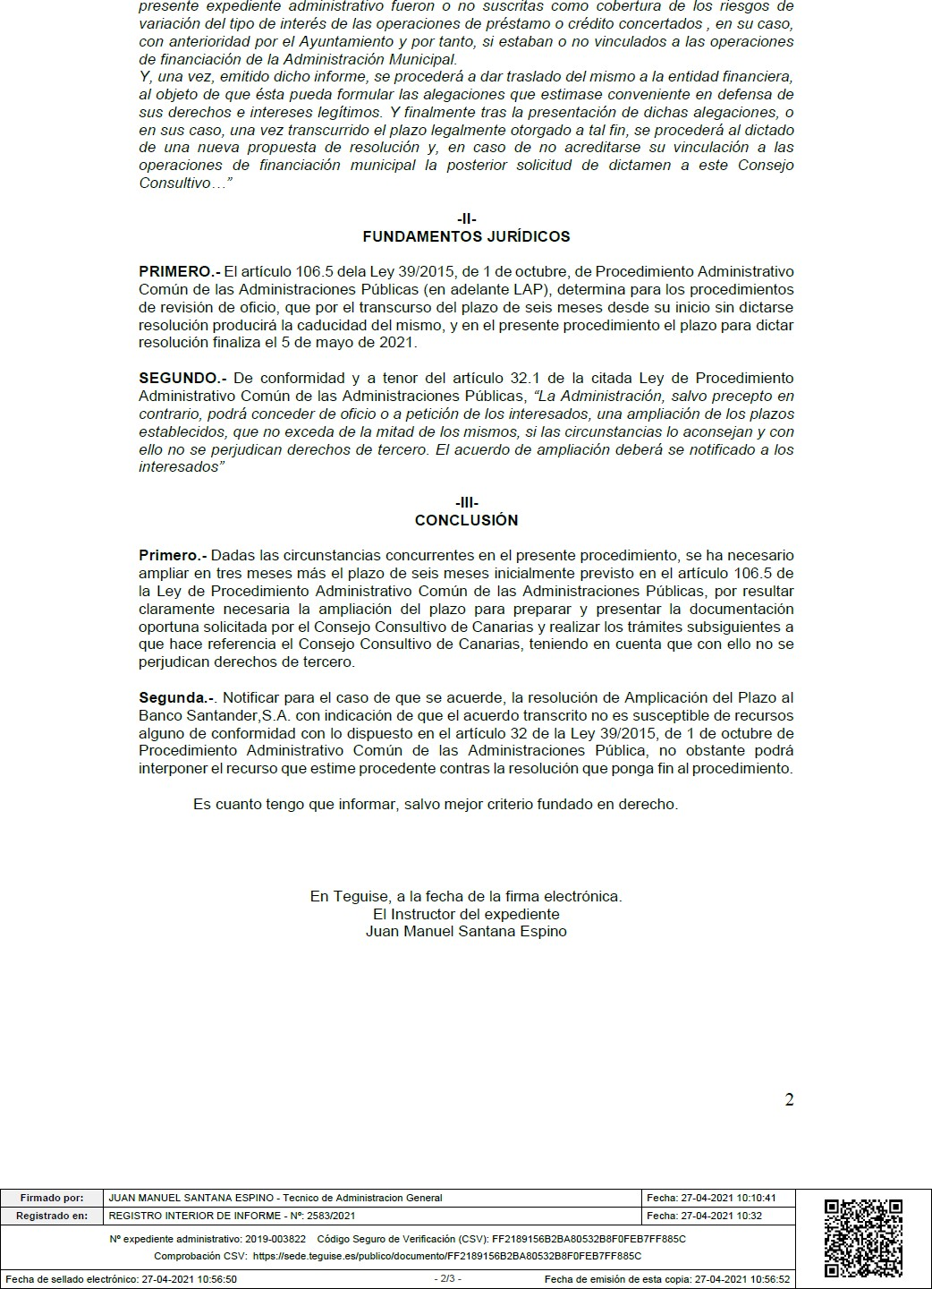

El Señor Alcalde eleva al Pleno la propuesta.

El Pleno del Ayuntamiento, por unanimidad de los veintiún miembros asistentes de los veintiún concejales que legalmente lo componen (once del grupo CC, siete del grupo PSOE, dos del PP y uno de LEP- Sí Podemos)

**ACUERDA:**

Aprobar la propuesta anteriormente transcrita, en todos sus términos, una vez examinados los informes y la documentación que se adjunta como Anexos a dicha propuesta.

El Señor Alcalde proclama el acuerdo adoptado.

Y no habiendo más asuntos de que tratar, por el Señor Alcalde Presidente se declara concluso el acto, levantándose las sesión, siendo las diez horas del día de la fecha, de lo que se extiende el presente acta, que se transcribe en cuarenta y dos folios de papel timbrado del estado, clase 8ª, correspondiendo a los siguientes números (se especificarán una vez transcrita la presente al Libro de Actas), que yo, la Secretaria, certifico y firmo autorizando la misma junto con el Señor Alcalde Presidente.